Elektrotehnički fakultet, Univerzitet u Beogradu  
SI3PSI Principi Softverskog Inženjerstva Tim Noćne ptice .  
2020-03-26, verzija 0.1 J. Pavić, J. Janković, F. Lučić, M. Stanojević

Specifikacija baze podataka za projekat  
’Slatki zalogaj’ ketering servis

Sadržaj

II Uvod 3

A Namena 3

B Ciljne grupe 3

C Rečnik pojmova i skraćenica 3

D Otvorena pitanja 3

III Model podataka 4

A IE notacija 4

B Šema relacione baze podataka 4

IV Tabele 5

A CUSTOMER 5

B CATEGORY 5

C BOOK 5

D CUSTOMER_TELEPHONE 6

E ORDER 6

F ORDER_ITEM 6

G ADMIN 6

V Zapisnik revizija 7

# Uvod

## Namena

Baza podataka za projekat iz predmeta Principi softverskog inženjerstva predstavlja fleksibilan i pouzdan način čuvanja podataka i pristupa istim od strane veb servera radi generisanja veb stranica.

U dokumentu su dati IE model podataka, šema relacione baze podataka, kao i opis tabela u bazi podataka.

Ovaj dokument služi kao osnova za razvoj detaljne projektne specifikacije posmatranog podsistema, implementaciju i testiranje.

## Ciljne grupe

Dokument je namenjen vođi projekta i članovima razvojnog tima.

Vođi projekta dokument služi za planiranje razvojnih aktivnosti i specifikaciju imena tabela i imena polja u bazi, kako bi nezavisne celine, implementirane od strane različitih delova razvojnog tima, na kraju rada bile uspešno integrisane.

Razvojnom timu dokument služi kao osnova za dizajn i implementaciju.

## Rečnik pojmova i skraćenica

Po potrebi ovde navesti objašnjenja pojmova i skraćenica koji su upotrebljavani, a mogli bi, kod nekih članova tima, da izazovu nedoumice. Na primer:

IE – Information Engineering, notacija za modelovanje podataka

ER – Entity/Relationship, notacija za modelovanje podataka

## Otvorena pitanja

|  |  |
| --- | --- |
| Pitanje | Rešenje |
|  |  |

# Model podataka

## IE notacija

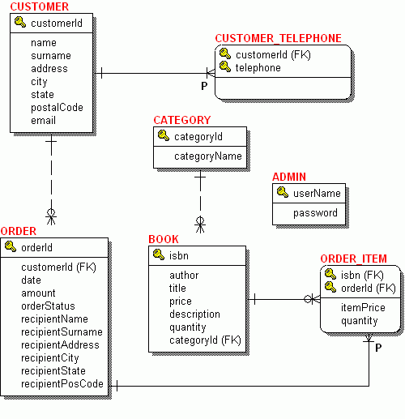

## Šema relacione baze podataka

* ADMIN (userName, password)
* CUSTOMER (customerId, name, surname, address, city, state, postalCode, email)
* CATEGORY (categoryId, categoryName)
* BOOK (isbn, author, title, price, description, quantity, categoryId)
* CUSTOMER_TELEPHONE (customerId, telephone)
* ORDER (orderId, customerId, date, amount, orderStatus, recipientName, recipientSurname, recipientAddress, recipientCity, recipientState, recipientPosCode)
* ORDER_ITEM (isbn, orderId, itemPrice, quantity)

# Tabele

## CUSTOMER

Sadrži podatke o klijentu koji naručuje knjigu.

|  |  |  |  |  |
| --- | --- | --- | --- | --- |
| # | Name | Datatype | PK | FK |
| 01 | customerId | uniqueid | ✔ |  |
| 02 | name | varchar(20) |  |  |
| 03 | surname | varchar(20) |  |  |
| 04 | address | varchar(20) |  |  |
| 05 | city | varchar(20) |  |  |
| 06 | state | varchar(20) |  |  |
| 07 | postalCode | varchar(10) |  |  |
| 08 | email | varchar(40) |  |  |

## CATEGORY

Sadrži podatke o oblasti kojoj knjiga pripada.

|  |  |  |  |  |
| --- | --- | --- | --- | --- |
| # | Name | Datatype | PK | FK |
| 01 | categoryId | uniqueid | ✔ |  |
| 02 | categoryName | varchar(40) |  |  |

## BOOK

Sadrži podatke o knjizi. Primarni ključ je vrednost ISBN (International Standard Book Number) . To je broj sa 10 ili 13 cifara koji je jedinstven za svaku knjigu. Atribut quantity predstavlja broj knjiga koje se trenutno nalaze u skladištu i mogu se kupiti.

|  |  |  |  |  |
| --- | --- | --- | --- | --- |
| # | Name | Datatype | PK | FK |
| 01 | isbn | char(13) | ✔ |  |
| 02 | author | varchar(30) |  |  |
| 03 | title | varchar(60) |  |  |
| 04 | price | float |  |  |
| 05 | description | varchar(255) |  |  |
| 06 | quantity | integer |  |  |
| 07 | categoryId | uniqueid |  | ✔ |

## CUSTOMER_TELEPHONE

Sadrži podatke o broju telefona klijenta. Jedan klijent može imati više brojeva telefona.

|  |  |  |  |  |
| --- | --- | --- | --- | --- |
| # | Name | Datatype | PK | FK |
| 01 | customerId | uniqueid | ✔ | ✔ |
| 02 | telephone | integer | ✔ |  |

## ORDER

Sadrži podatke o porudžbini. Atribut amount predstavlja ukupnu vrednost porudžbine.

|  |  |  |  |  |
| --- | --- | --- | --- | --- |
| # | Name | Datatype | PK | FK |
| 01 | orderId | char (20) | ✔ |  |
| 02 | customerId | uniqueid |  | ✔ |
| 03 | date | date |  |  |
| 04 | amount | float |  |  |
| 05 | orderStatus | varchar (10) |  |  |
| 06 | recipientName | varchar (20) |  |  |
| 07 | recipientSurname | varchar (20) |  |  |
| 08 | recipientAddress | varchar (20) |  |  |
| 09 | recipientCity | varchar (20) |  |  |
| 10 | recipientState | varchar (20) |  |  |
| 11 | recipientPosCode | varchar (10) |  |  |

## ORDER_ITEM

Sadrži podatke o pojedinačnim stavkama (naručenim knjigama) u okviru porudžbine. Atribut quantity je broj naručenih primeraka jedne knjige. itemPrice je cena jednog primerka knjige u trenutku zaključivanja porudžbine. Ova cena se, usled popusta, može razlikovati od cene prisutne u tabeli BOOK.

|  |  |  |  |  |
| --- | --- | --- | --- | --- |
| # | Name | Datatype | PK | FK |
| 01 | isbn | char (13) | ✔ | ✔ |
| 02 | orderId | char (20) | ✔ | ✔ |
| 03 | itemPrice | float |  |  |
| 04 | quantity | integer |  |  |

## ADMIN

Sadrži podatke neophodne za autorizaciju administratora.

|  |  |  |  |  |
| --- | --- | --- | --- | --- |
| # | Name | Datatype | PK | FK |
| 01 | username | varchar (16) | ✔ |  |
| 02 | password | varchar (16) |  |  |

# Zapisnik revizija

Ovaj zapisnik sadrži spisak izmena i dopuna ovog dokumenta po verzijama.

|  |  |
| --- | --- |
| Info | Izmena |
| #1, (), v0.1, M. Stanojević | Inicijalna verzija |
|  |  |